2018-2021年度武进区学生课桌椅定点采购项目实物配发目录及要求

一、配发有效期限：三年（2018年10月1日至2021年9月30日）
二、备货及备件要求：每次供货，供应商必须免费向采购单位提供2%的备货，钢木课桌椅和塑钢课桌椅（可升降）还必须免费提供5%的配件（包括螺丝、脚垫等）。
三、服务要求
1、在实物配发合同期限内应按投标书承诺供应价（最高限价）以下对采购人供货，无论在什么条件下（不可抗力除外），均不得拒绝向采购人提供商品或响应服务（超出供方中标的商品类别以外的不在此列）。
2、应以优良的服务态度保证每天营业（包括节假日），应确定至少一名专门业务联系人作为政府采购联系人，并在2个工作小时内响应采购人的采购要求。
3、在与采购人就货物与价格在定点范围内达成协议后，将供货合同送常州市武进区政府采购中心备案，并在合同上见证后生效，并做到及时送货上门，保证优质服务。
4、在供货合同期限内，中标方应该给采购人开具合法的发票，以非现金方式结算，按规范核算要求进行财务结算。
5、中标方应严格按照投标文件提供的品牌型号的产品进行供货，不得向采购人提供不在投标文件中清单中的产品。
6、中标方应严格执行各项规定，承接自身所具备资质范围内的业务。不得承接与自身资质不相符的任务，否则财政资金将不予支付。中标方并有义务提醒采购人注意遵守有关规定。
7、中标方须向采购人提供符合国家标准的合格产品，并与投标时提供的样品质量一致，主要材质（多层板、钢材、钢管、油漆、胶水等）应能提供检测报告。由采购人进行数量、外观及售后使用情况的验收，如质量出现问题，负责包退、包换，发生的费用由乙方负责。对采购人提出的质量问题，应在24小时内作出响应并解决。采购人有权对供货产品请权威机构进行专业检测，如检测不合格，供应商必须无条件免费更换，并承担相应的检测费用，如造成重大影响的，采购人可报请政府采购管理部门进行相应处理，供应商将面临罚款、赔偿、没收履约保证金、暂停或取消供应商资格、禁止进入常州市武进区政府采购市场一至三年等的处罚。
8、各中标单位之间开展公平竞争，不使用任何不正当的行为（包括回扣、非公众性赠送礼品、贬损他人、价格欺诈及其他不正当手段）影响采购人的自主选择行为。
9、中标方不得以各种理由及形式给未中标单位及其他中标单位代开定点采购销售发票。
10、主动接受和配合有关部门的专项检查和抽查，并接受相关处理。
11、应履行其投标文件中的所有服务承诺。采购人如邀请中标方提供投标文件及合同以外的其它服务，其费用另定。
12、应保证所有所投产品长期备货，不得以各种理由拒绝向采购单位提供所投产品。
四、有关说明
1、提供产品全部根据国家有关规定执行“三包”。
2、投标方必须明确所能提供的服务内容及质保细则（基础免费质保期限为三年）。
3、投标方必须书面承诺所提供的产品均为正宗原厂产品，质量符合国家标准和有关行业标准。并在合同期限内按投标书承诺供应价对采购人供货。
4、投标方除需提供书面的投标文件外，还得提供“供应商报价表”与“基本服务承诺书”电子文档，一旦中标，将把“供应商报价表”与“基本服务承诺书”在网上公布，并作为验收及检查核实的依据。
5、质量及验收：产品质量及安装符合国家质量标准和验收规范，并响应采购文件所规定技术性能要求，以及中标人承诺的其他指标。项目完毕后，中标方书面通知采购人验收，采购人依据为国家有关规定、采购文件、中标方的投标文件以及其他相关文件和资料，按照相关验收管理办法组织验收。验收情况作为支付货款的依据之一。
6、本项目实施地点以合同书为准。
7、同意中标方在合同期限内以“常州市武进区政府采购课桌椅实物配发定点供应商”的名义进行广告宣传。
五、采购清单及具体规格要求
第一标段：学生课桌椅（实木）
型号 | 规格 |  |  | 基本技术要求 |  |  | 图片仅供参考
单人单斗实木课桌椅A1款（限价280元/套） | 尺寸按国家课桌椅标准及甲方实际需求 |  |  | 桌子规格及材料：长60cm*宽40cm*高78cm，桌面采用不低于1.8cm厚进口优质原木成材橡胶木；围板、底板采用1cm优质橡胶木板；桌腿为4.3cm*3.3cm、桌上撑料为3.3cm*2.4cm、桌中撑料为3.3cm*3.3cm、桌下撑料为3.3cm*3cm，桌料全部为硬杂木。  制作要求：面板做有笔槽，横截面为半圆形。面板采用下装螺旋丝固定，前后各3根，侧面各2根，抽屉内空，面板下表面与底板上表面间距16.5cm。全部材料必须烘干验质、木材含水率要求≤12%、甲醛释放量要求≤1mg/L。围板起槽采口镶入、桌底板镶入牢固耐用。油漆颜色为木本色，全部满刮透明腻子，油漆涂饰符合国家相关标准要求。采用国家标准的优质环保油漆。  方凳规格材料：长34*宽24cm*高43cm，凳面采用1.8cm厚进口优质橡胶木板、凳腿为4.1cm*3.1cm，上撑3.3cm*2.1cm,凳腿中部和下部分别加装一层3.3cm*2.3cm结构撑，凳料全部为硬杂木。  制作要求：面板采用下装木螺丝固定，前后各2根，侧面各1根。全部材料必须烘干验质、木材含水率要求≤12%，甲醛释放量要求≤1mg/L。油漆颜色为木本色，全部满刮透明腻子，油漆涂饰符合国家相关标准要求。采用国家标准的优质环保油漆。 |  |  | 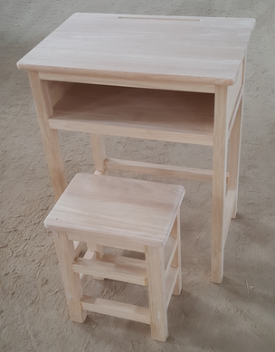
单人单斗实木课桌椅A2款（限价250元/套） |  |  | A1款橡胶木为原木成材橡胶木；A2款橡胶木可改用指接板橡胶木，其他要求同上。
单人双斗实木课桌椅B1款(限价350元/套） | 尺寸按国家课桌椅标准及甲方实际需求 |  | 桌子：长60cm*宽40cm*高78cm，桌面采用1.8cm厚进口优质原木成材橡胶木板、侧板为2cm厚进口优质原木成材橡胶木板、底板、层板、背板为1.8cm厚优质橡胶木板。  制作要求：面板做有笔槽，桌材料全部为优质原木成材橡胶木板。油漆颜色为木本色，全部满刮透明腻子，油漆涂饰符合国家相关标准要求。采用国家标准的优质环保油漆。  方凳规格材料：长34*宽24cm*高43cm，凳面采用1.8cm厚进口优质原木成材橡胶木板、凳腿为4.1cm*3.1cm，上撑3.3cm*2.1cm,凳腿中部和下部分别加装一层3.3cm*2.3cm结构撑，凳料全部为硬杂木。  油漆颜色为木本色，全部满刮透明腻子，油漆涂饰符合国家相关标准要求。采用国家标准的优质环保油漆。 |  |  | 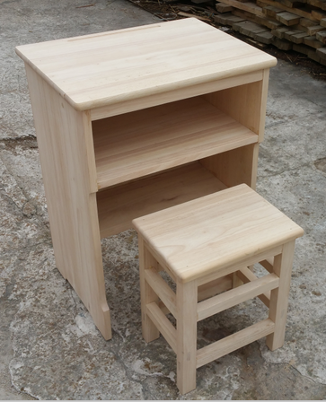  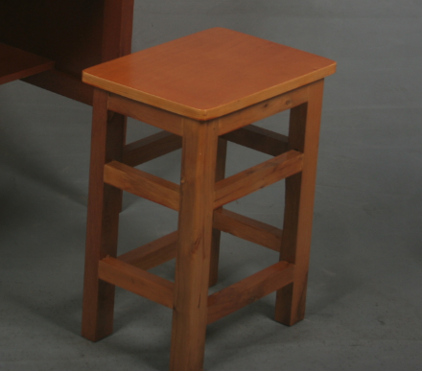
单人双斗实木课桌椅B2款（限价305元/套） |  | B1款橡胶木为原木成材橡胶木；B2款橡胶木可改用指接板橡胶木，其他要求同上。
单人双斗实木课桌椅C1  款（限价300元/套） | 尺寸按国家课桌椅标准及甲方实际需求 | 桌子规格及材料：长60cm*宽40cm*高78cm，桌面采用1.8cm厚进口优质原木成材橡胶木、围板、底板采用1cm进口优质橡胶木板、层板采用1.7cm厚原木东北松、桌腿为4.3cm*3.2cm、桌上横料为3.1cm*2.3cm、桌撑为3.2cm*3.1cm，桌料全部为天然野生硬杂木。  制作要求：面板做有笔槽、围板起槽及桌底板与前料起槽采口镶入牢固耐用、全部材料必须烘干验质、木材含水率要求≤12%。  油漆颜色为木本色，全部满刮透明腻子，油漆涂饰符合国家相关标准要求。采用国家标准的优质环保油漆。  方凳规格及材料：长34*宽24cm*高43cm，凳面采用1.8cm厚进口优质原木成材橡胶木、凳腿为4.4cm*3.3cm、凳料全部为天然野生硬杂木（注：桌料不可用其它木料代替）。全部材料必须烘干验质、木材含水率要求≤12%。  油漆颜色为木本色，全部满刮透明腻子，油漆涂饰符合国家相关标准要求。采用国家标准的优质环保油漆。 |  |  | 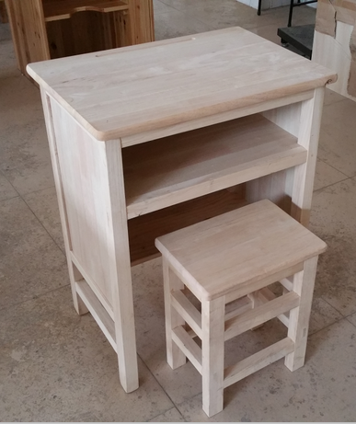
单人双斗实木课桌椅C2  款（限价285元/套） |  | C1款橡胶木为原木成材橡胶木；C2款橡胶木可改用指接板橡胶木，其他要求同上。

第二标段：学生课桌椅（钢木）
型号 | 规格 | 基本技术要求 | 图片仅供参考
单人双斗钢制课桌椅A款（限价190元/套） | 升降钢木课桌椅，具体尺寸国家以课桌椅标准及甲方实际需求 | 板材全部要求是环保产品，交货时须向采购人提供板材的检测报告。  课桌：台面：基材为 18mm厚优质多层板。 钢架：优质低碳钢基材，高频焊接成型。钢架壁厚：主材椭圆管20*49≥1.2mm，辅材≥1.2mm，焊接组装。桌斗板采用厚1.0mm优质低碳钢基材，升降片采用厚1.2mm优质低碳钢基材。钢架表面处理：酸洗磷化处理，表面高压喷涂EPOXY环氧树脂静电末。焊点打磨光滑，无残留毛刺。  凳：凳面：基材为18mm厚优质多层板。钢架：优质低碳钢基材，高频焊接成型。钢架壁厚：主材≥1.2mm，辅材≥1.2mm。钢架表面处理：酸洗磷化处理，表面高压喷涂EPOXY环氧树脂静电粉末。焊点打磨光滑，无残留毛刺。
单人单斗钢制课桌椅B款（限价170元/套） | 升降钢木课桌椅，具体尺寸国家以课桌椅标准及甲方实际需求 | 板材全部要求是环保产品，交货时须向采购人提供板材的检测报告。  课桌：台面：基材为 18mm厚优质多层板。 钢架：优质低碳钢基材，高频焊接成型。钢架壁厚：主材椭圆管20*49≥1.2mm，辅材≥1.2mm，焊接组装。桌斗板采用厚1.0mm优质低碳钢基材，升降片采用厚1.2mm优质低碳钢基材。钢架表面处理：酸洗磷化处理，表面高压喷涂EPOXY环氧树脂静电末。焊点打磨光滑，无残留毛刺。  凳：凳面：基材为18mm厚优质多层板。钢架：优质低碳钢基材，高频焊接成型。钢架壁厚：主材≥1.2mm，辅材≥1.2mm。钢架表面处理：酸洗磷化处理，表面高压喷涂EPOXY环氧树脂静电粉末。焊点打磨光滑，无残留毛刺。 | 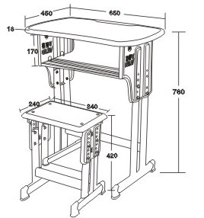
单人单斗钢制课桌椅C款（限价190元/套） | 固定钢木课桌椅，具体尺寸以国家课桌椅标准及甲方实际需求 | 一、K字型课桌  1、单人单斗课桌尺寸规格为600mm×400mm×760mm，课桌下架结构为课桌抽屉与课桌脚为焊接成整体结构。  2、桌面采用E1级25mm厚耐火、耐磨防火板，颜色为圣紫罗兰，桌面要求前后半圆形。  3、课桌屉采用不低于1.0mm厚的冷扎钢板，  4、课桌脚主材采用40mm×20mm不低于1.2mm厚方管，辅材采用20mm×20mm不低于1.2mm厚方管  5、制作工艺：钢材表层经酸洗磷化防腐蚀处理，焊接部分采用二氧化碳气体保护焊接，平整光滑，并全部进行除油、除锈、静电喷塑，表面光滑平整无气泡。  6、脚垫：采用优质ABS塑料件，经注塑冲压一次性成型，脚管与管件采用自锁装置，无污染、耐磨、不易脱落，凹凸设计具有防滑作用，固定脚。  二、K字型课凳：  1、整体规格：350mm×250mm×430mm，课凳下架结构为焊接成整体结构。  2、凳面采用E1级25mm厚耐火、耐磨防火板，颜色为圣紫罗兰，桌面要求前后半圆形。  3、凳脚主材采用40mm×20mm不低于1.2mm厚方管，辅材采用20mm×20mm不低于1.2mm厚方管  4、制作工艺：钢材表层经酸洗磷化防腐蚀处理，焊接部分采用二氧化碳气体保护焊接，平整光滑，并全部进行除油、除锈、静电喷塑，表面光滑平整无气泡。  5、脚垫：采用优质ABS塑料件，经注塑冲压一次性成型，脚管与管件采用自锁装置，无污染、耐磨、不易脱落，凹凸设计具有防滑作用，固定脚。 | 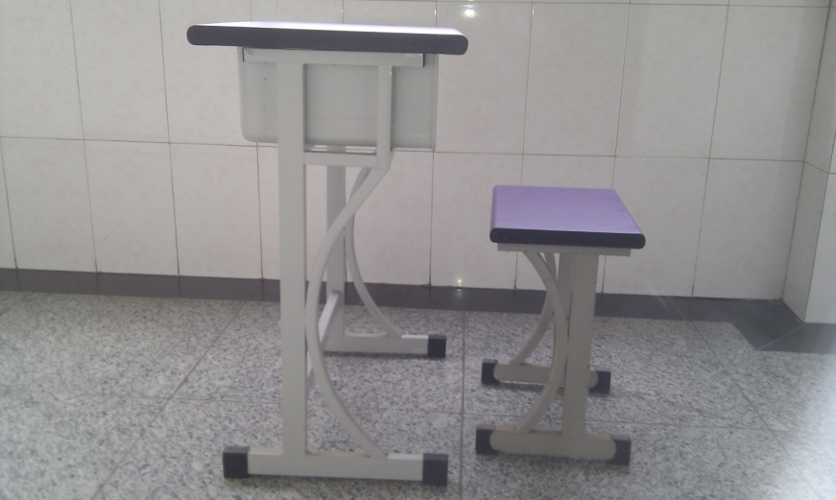  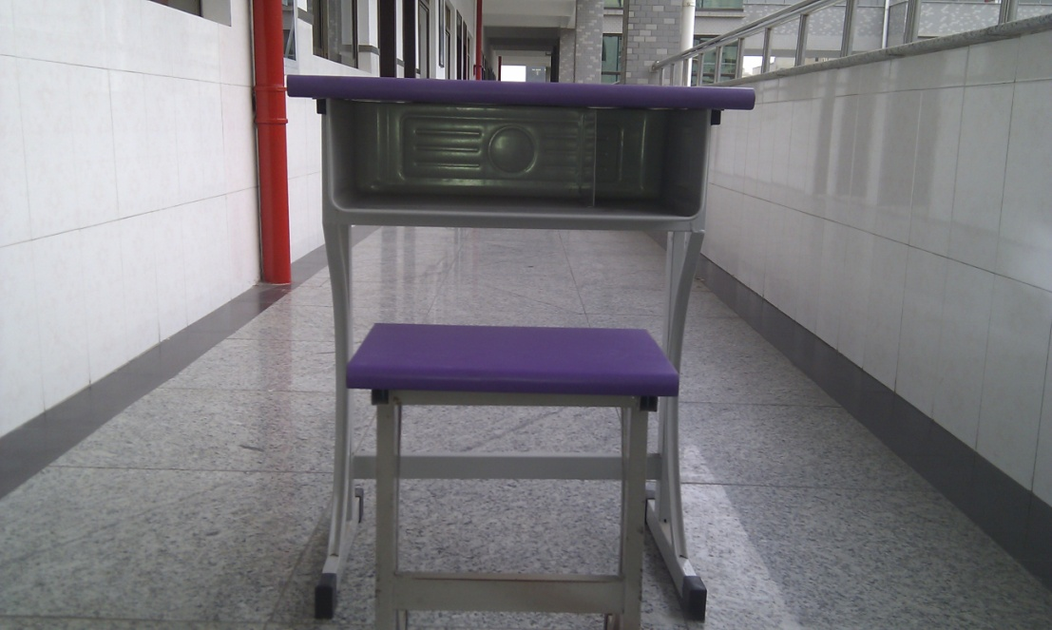

第三标段：学生课桌椅（塑钢）
型号 | 规格 | 基本技术要求 | 图片仅供参考
单人单斗塑钢课桌椅（可升降，限价480元/套） | 升降钢木课桌椅，具体尺寸国家以课桌椅标准及甲方实际需求 | 1、桌面：采用ABS塑钢注塑一次成型。  2、椅面：采用PP工程塑料注塑一次成型。  3、书包斗：采用全新PP工程塑料注塑一次成型。  4、桌椅脚：外管30*60*1.2mm扁圆管，内管25*54*1.2mm扁圆管，底脚：25*54*1.5mm扁圆管，20*40*1.2mm扁圆管。  5、置物篮：采用¢6mm、¢4mm钢筋弯曲焊接成型。  6、升降结构：旋钮式升降。  7、脚套：采用全新PP塑料注塑一次成型。 | 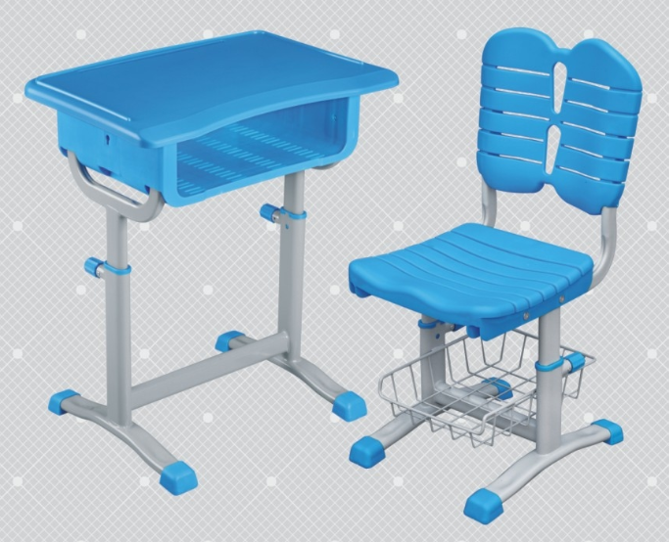
六、配发价格：
一标段：
项目 | 类别及规格 | 中标单位名称及中标单价
项目 | 类别及规格 | 江西省南城县发华实业有限公司 | 江苏常天教学设备有限公司 | 常州市金色华光图书用品有限公司
学生课桌椅（实木） | 实木课桌椅A1 | 整套：273元/套 | 整套：275元/套 | 整套：278元/套
学生课桌椅（实木） | 实木课桌椅A1 | 课桌：203元/张 | 课桌：207元/张 | 课桌：210元/张
学生课桌椅（实木） | 实木课桌椅A1 | 凳子:70元/张 | 凳子:68元/张 | 凳子:68元/张
学生课桌椅（实木） | 实木课桌椅A2 | 整套：248元/套 | 整套：235元/套 | 整套：248元/套
学生课桌椅（实木） | 实木课桌椅A2 | 课桌：180元/张 | 课桌：170元/张 | 课桌：180元/张
学生课桌椅（实木） | 实木课桌椅A2 | 凳子:68元/张 | 凳子:65元/张 | 凳子:68元/张
学生课桌椅（实木） | 实木课桌椅B1 | 整套：349元/套 | 整套：345元/套 | 整套：348元/套
学生课桌椅（实木） | 实木课桌椅B1 | 课桌：279元/张 | 课桌：277元/张 | 课桌：280元/张
学生课桌椅（实木） | 实木课桌椅B1 | 凳子:70元/张 | 凳子:68元/张 | 凳子:68元/张
学生课桌椅（实木） | 实木课桌椅B2 | 整套：300元/套 | 整套：300元/套 | 整套：303元/套
学生课桌椅（实木） | 实木课桌椅B2 | 课桌：232元/张 | 课桌：235元/张 | 课桌：235元/张
学生课桌椅（实木） | 实木课桌椅B2 | 凳子:68元/张 | 凳子:65元/张 | 凳子:68元/张
学生课桌椅（实木） | 实木课桌椅C1 | 整套：293元/套 | 整套：295元/套 | 整套：298元/套
学生课桌椅（实木） | 实木课桌椅C1 | 课桌：223元/张 | 课桌：227元/张 | 课桌：230元/张
学生课桌椅（实木） | 实木课桌椅C1 | 凳子:70元/张 | 凳子:68元/张 | 凳子:68元/张
学生课桌椅（实木） | 实木课桌椅C2 | 整套：280元/套 | 整套：280元/套 | 整套：283元/套
学生课桌椅（实木） | 实木课桌椅C2 | 课桌：212元/张 | 课桌：215元/张 | 课桌：215元/张
学生课桌椅（实木） | 实木课桌椅C2 | 凳子:68元/张 | 凳子:65元/张 | 凳子:68元/张
二标段：
项目 | 类别及规格 | 中标单位名称
项目 | 类别及规格 | 江苏凤凰新华书店集团有限公司 | 江西省南城县发华实业有限公司 | 江苏常天教学设备有限公司
学生课桌椅（钢制） | 钢制课桌椅A | 整套：180元/套 | 整套：188元/套 | 整套：187元/套
学生课桌椅（钢制） | 钢制课桌椅A | 课桌：135元/张 | 课桌：128元/张 | 课桌：137元/张
学生课桌椅（钢制） | 钢制课桌椅A | 凳子:45元/张 | 凳子:60元/张 | 凳子:50元/张
学生课桌椅（钢制） | 钢制课桌椅B | 整套：100元/套 | 整套：166元/套 | 整套：168元/套
学生课桌椅（钢制） | 钢制课桌椅B | 课桌：80元/张 | 课桌：106元/张 | 课桌：118元/张
学生课桌椅（钢制） | 钢制课桌椅B | 凳子:20元/张 | 凳子:60元/张 | 凳子:50元/张
学生课桌椅（钢制） | 钢制课桌椅C | 整套：155元/套 | 整套：189元/套 | 整套：185元/套
学生课桌椅（钢制） | 钢制课桌椅C | 课桌：115元/张 | 课桌：129元/张 | 课桌：135元/张
学生课桌椅（钢制） | 钢制课桌椅C | 凳子:40元/张 | 凳子:60元/张 | 凳子:50元/张

三标段：
项目 | 类别及规格 | 中标单位名称
项目 | 类别及规格 | 江苏凤凰新华书店集团有限公司 | 江西省南城县发华实业有限公司 | 江苏常天教学设备有限公司
学生课桌椅（塑钢，可升降） | 钢制课桌椅A | 整套：460元/套 | 整套：463元/套 | 整套：465元/套
学生课桌椅（塑钢，可升降） | 钢制课桌椅A | 课桌：220元/张 | 课桌：280元/张 | 课桌：280元/张
学生课桌椅（塑钢，可升降） | 钢制课桌椅A | 凳子:240元/张 | 凳子:183元/张 | 凳子:185元/张
七、供应商联系方式：
1、江西省南城县发华实业有限公司 联系人1：马明 联系电话：15062983298
联系人2：谢飞良 联系电话：15907945148
2、江苏常天教学设备有限公司 联系人：吴事明 联系电话：13961299777
3、江苏凤凰新华书店集团有限公司 联系人：陈益华 联系电话：13601504048
4、常州市金色华光图书用品有限公司 联系人：蒋建忠 联系电话：13706116676

